Indicador de desempeño:
• Controlo formas específicas de movimiento y duración de las mismas aplicadas e intencionadas individual y en equipo.

Tema: Juegos de equilibrio sin que intervenga la vista.

Nota 1: Las fotos del trabajo debe ser enviado al correo juliangov@campus.com.co con el nombre de la niña y grado.
Nota 2: lo consignado en el blog, es una guía explicativa donde se desarrollaran los temas, teniendo en cuenta la ayuda del padre de familia durante el proceso educativo, en está encontrara la explicación del tema (se recomienda que haga explicación de ella a la niña, no solo leerlo), vídeos relacionados y jugos o actividades del tema propuesto. Leer en familia la explicación del tema.

actividad

1. Consulta las siguientes palabras (los significados tienen que estar relacionado con la educación física):

- Velocidad.

- Carrera.

- Lanzamiento.

- Equilibrio.

- Agilidad.

- Salto.

_ Destreza.

2. Carrera de habilidades.

Materiales: obstáculos 4 (pueden ser juguetes), cocas de plástico, pelota hecha con medias, un cordón de zapato, cuchara y moneda.

Primero se arma el circuito con los obstáculos, el cordón y las cocas. En un espacio abierto se colocan los obstáculos uno detrás de otro con una separación de un metro más o menos, después se coloca el cordón y luego las cocas a diferentes distancias del cordón.

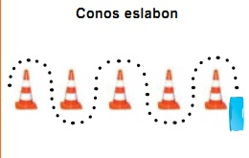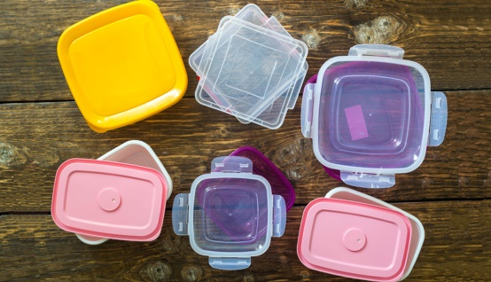

El participante se preparara en el final de los obstáculos, con la cuchara en la boca y la moneda en la cuchara, Intentara pasar los obstáculos saltandolos, sin que la moneda se caiga de la cuchara, después de pasar los obstáculos, el participante tendrá que realizar el equilibrio, procurando mantener los pies sobre el cordón, al finalizar, lanzara la pelota hecha con medias a las cocas que se encuentran en diferentes distancias, pero sin soltar la cuchara de la boca en ningún momento. (Recomiendo que se realice con un competidor u oponente)

